109年9月22日餐點
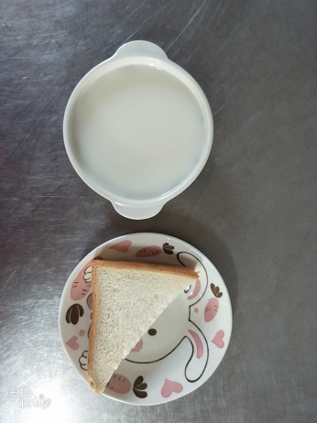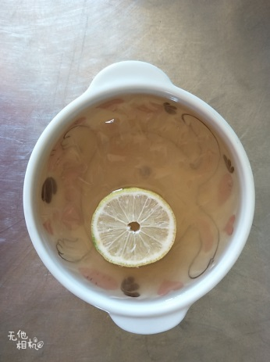
早餐(蛋蛋三明治、牛奶) 下午點心(檸檬愛玉)
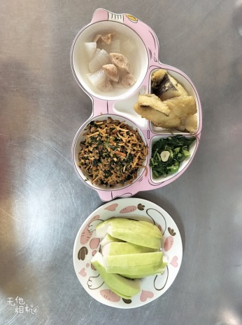
午餐(香酥煎魚、干絲炒肉末、炒青菜、冬瓜湯、水果)

